北京市社会保险个人权益记录查询指南

入校前曾在北京市参保的教职工，可通过网上查询、社保机构查询，社保机构资助终端机、12333途径查询个人权益记录：

一、北京人社网上服务大厅查询个人权益记录指南

（1）登录网址：<http://fuwu.rsj.beijing.gov.cn/bjdkhy/ggfw/>，点击个人登录，可通过身份证号、手机号、微信、支付宝等多种方式登录，首次登录需要注册。

（2）登录成功后点击“参保人员缴费信息查询”模块

（3）输入需要查询的缴费起止年月后，点击查询

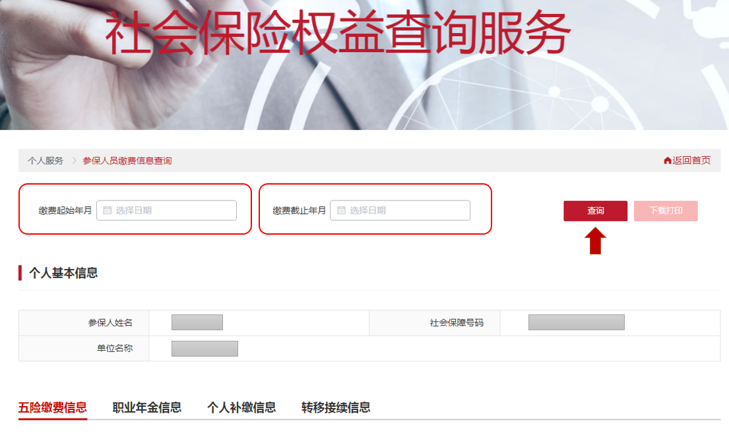

（4）查询成功后，下方显示查询时间段内的社会保险缴费信息，可点击下载打印生成pdf 文档。

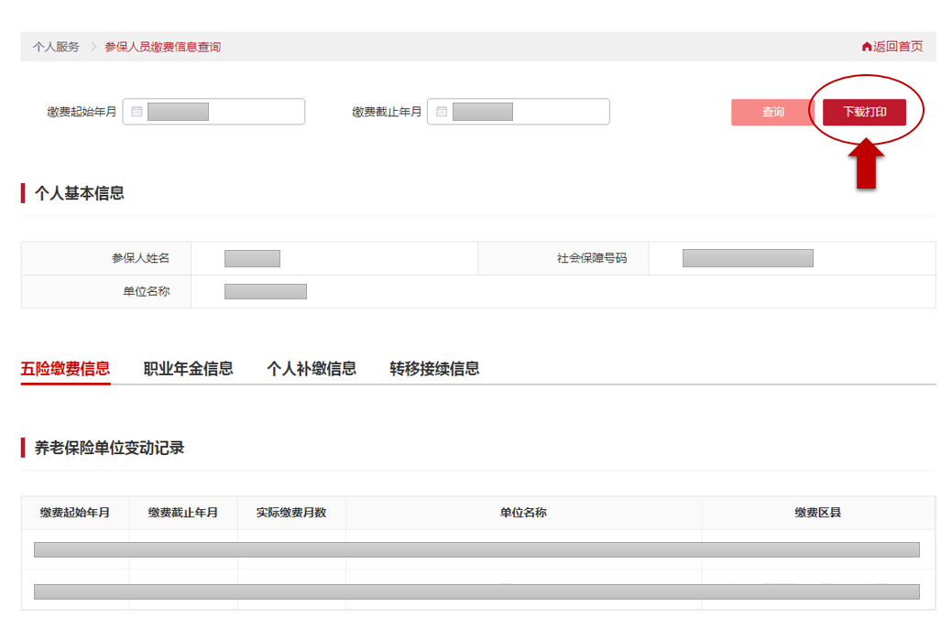

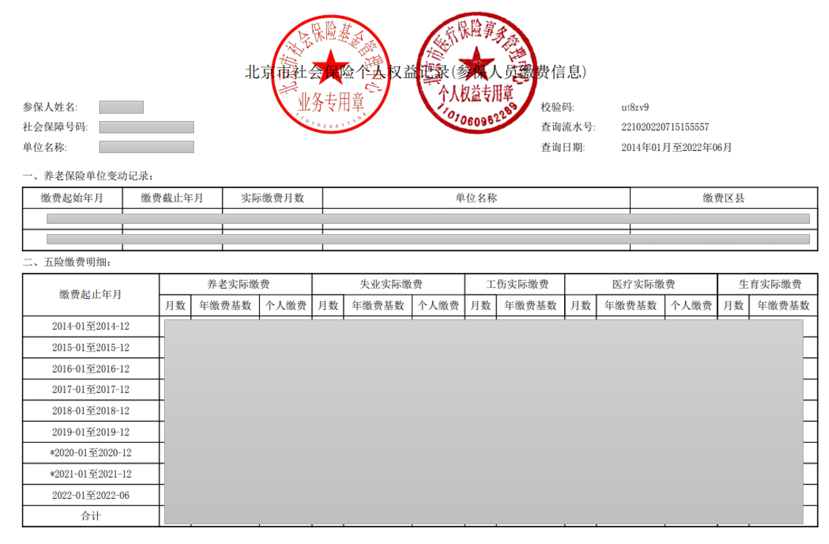

二、到社会保险经办机构查询，参保人提供本人的身份证原件或社会保障卡至窗口申请查询打印个人权益记录，或到社保经办机构自助终端机查询。

三、参保人还可通过12333电话输入个人信息查询本人个人权益记录（缴费信息）。